**Tarptautinės energetikos konferencijos „Pramonės simbiozė – iššūkiai ir sprendimai“ apžvalga**

2019 m. spalio 9 d. Lietuvoje įvyko tarptautinė energetikos konferencija „Pramonės simbiozė – iššūkiai ir sprendimai“. Ši konferencija buvo baigiamoji trejus metus vykusio projekto „Urban Baltic Industrial Symbiosis“ (UBIS) dalis, kuriame dalyvavo partneriai iš Švedijos, Danijos, Vokietijos, Lenkijos ir Lietuvos. Konferencijoje dalyvavo Danijos ambasadorius, LR Seimo Energetikos ir darnios plėtros komisijos pirmininkas V. Poderys, Lietuvos savivaldybių asociacijos prezidentas M. Sinkevičius, ekonomikos ir inovacijų viceministras Gintaras Vilda, šilumos tiekimo įmonių atstovai, energetikos specialistai, konsultantai ir kiti.

Pagrindinis UBIS projekto tikslas – apsikeisti šalių patirtimi, atrasti naujus energetikos ir pramonės įmonių bei viešojo ir privataus kapitalo sektorių bendradarbiavimą, apsikeičiant energetiniais ištekliais ar medžiagomis, kai vienų įmonių atliekos paverčiamos kitų žaliava. Darbo grupėse buvo nagrinėjami efektyvaus energijos apsikeitimo klausimai, pirminės energijos naudojimo sumažinimo galimybės, taip pat pristatomi pilotiniai projektai, vykdytas aktyvus viešinimas bei suinteresuotų partnerių paieška.

Simbiozės lyderis projekte, o gal ir visame pasaulyje yra Danija. Danijos Kalundborgo simbiozės sistema yra laikoma unikaliu viešojo ir privataus sektoriaus partnerystės pavyzdžiu. Šis pavyzdys atskleidžia pagrindinį pramoninės simbiozės principą, kad produktai, komponentai ir medžiagos būtų visuomet naudingi ir vertingi simbiozėje dalyvaujantiems partneriams. Pramoninė simbiozė, kaip žiedinės ekonomikos dalis, lemia abipusę partnerių naudą, kai likutinė dalis vienoje įmonėje tampa ištekliais kitoje, tai reiškia abiejų partnerių finansinę naudą, mažesnes vietos išteklių kainas, mažesnes atliekų tvarkymo išlaidas, geresnę investicijų grąžą naudojant bendras investicijas, naudą aplinkai, CO2 išmetimo sumažinimą, medžiagų ir vandens mažesnį suvartojimą. 1961 m. Kalundborgo simbiozė, prasidėjusi nuo dviejų partnerių (naftos perdirbimo gamyklos „Statoil“ ir Kalundborgo savivaldybės) ir iki 2017 m. išaugusi iki 8, leido sukurti tvarią plėtrą kompanijose, užtikrinusią ilgalaikį, atsakingą išteklių naudojimo suderinimą tiek ekonominiu, tiek socialiniu požiūriu. Tai ne tik Lietuvai, bet ir kitoms Europos valstybėms siektinas pavyzdys, kaip suderinami verslo, savivaldos ir gyventojų interesai.

Baigiamąją UBIS projekto konferenciją, kuri vyko anglų kalba, atidarė Danijos ambasadorius Lietuvoje Hans Brask. Taip pat sveikinimo žodį tarė Virgilijus Poderys, Gintaras Vilda ir Mindaugas Sinkevičius.

Konferencija prasidėjo įžanginiu Švedijos valstybės pristatymu pramonės simbiozės srityje. Parodyta patirtis ir turimi rezultatai, galintys pasitarnauti kitoms valstybėms.

Vienas iš pirmųjų pranešėjų buvo Lietuvos šilumos tiekėjų asociacijos prezidentas dr. Valdas Lukoševičius. Jis pristatė Lietuvos pažangą plėtojant atsinaujinančius energijos išteklius (AEI) centralizuoto šilumos tiekimo (CŠT) sektoriuje. Daugeliui nuostabą kėlė Lietuvos kuro konversijos, nuo iškastinio kuro prie biokuro, sparta. Jei mūsų šalis CŠT sektoriuje iki 2010 metų 80 proc. šilumos gamybai naudojo brangias gamtines dujas, tai jau kelerius pastaruosius metus apie 70 proc. kuro balanse sudaro biokuras ir komunalinės atliekos.

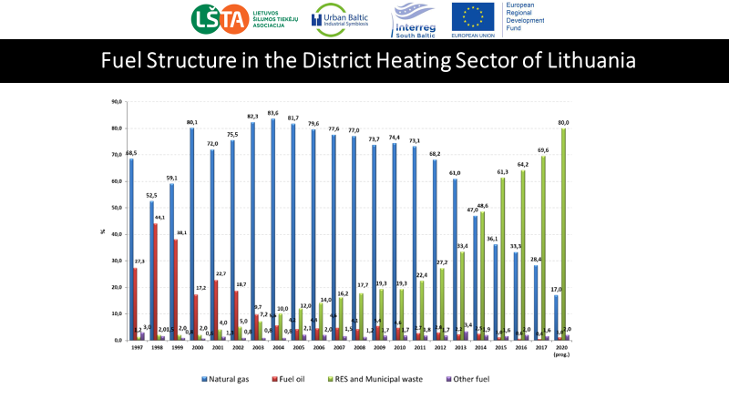

**Kuro struktūra Lietuvos CŠT įmonėse**

Toliau Lietuvos atstovas pristatė pramonės įmones, kuriose technologinio proceso metu gauta perteklinė šiluma yra parduodama į CŠT tinklą. Tarp tokių pramonės įmonių paminėtina „Lifosa“, „Kurana“, Vilniaus balda“ ir t.t. Prie šių nepriklausomų šilumos gamintojų sąrašo netrukus prisijungs dvi didelės komunalinių atliekų ir biokuro deginimo kogeneracinės jėgainės Vilniuje ir Kaune. Jos leis išspręsti šalyje susidarančių atliekų problematiką, tačiau padidins susidarančių pelenų kiekius, didės jų utilizavimo mąstai. Pelenų panaudojimo galimybių yra daug – žemės ūkis, statyba, kelių tiesimas. Ši šilumos gamintojų atlieka puikiai gali čia tikti, tačiau sudėtingas panaudojimo reglamentavimas ir pasyvus valstybės institucijų požiūris lemia, kad didžioji pelenų dalis vis dar keliauja į perpildytus sąvartynus. Nors jau galime pasidžiaugti, kad Elektrėnuose atsirado privataus kapitalo įmonė, kurios pagrindinė veikla yra statybinių medžiagų gamyba iš medienos pelenų. Tai vienas iš pavyzdžių, kad viešas ir privatus sektoriai neišvengiamai ateityje privalės bendradarbiauti.

Pranešėja iš Švedijos dr. Monica Axell skaitė pranešimą „Tvarus šildymas ir vėsinimas Švedijoje“. Pirmiausiai ji atkreipė dėmesį, kad tarp šildymo ir vėsinimo poreikių užtikrinimų turi būti lankstumas. Nuo 1980 m. liekamosios šilumos kiekiai, panaudojami Švedijos CŠT tinkluose, t sparčiai didėja. Didžioji dalis – iš atgautosios energijos, kuri naudingai panaudojama, o ne išmetama per kaminus ar į vandens telkinius. Tvarus energijos panaudojimas žymiai sumažino CO2 kiekius, kuriuos išmeta Švedijos šilumos sektorius.

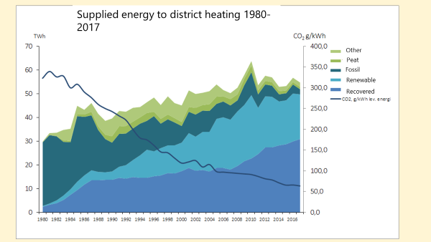

Švedijoje, kaip ir Lietuvoje, sparčiai auga šilumos siurblių panaudojimas tiek pas galutinius vartotojus, tiek pramonės ar CŠT įmonėse. Tai pakankamai pažangi, greitai įdiegiama technologija, kuri verčia konkuruoti CŠT įmones su šilumos siurblių gamintojais dėl vartotojų. Lietuvos CŠT įmonėse taip pat turės sparčiau būti instaliuojami šilumos siurbliai, nes tai labai tinkama priemonė, pavyzdžiui, vasarą karštam vandeniui ruošti. . Prognozuojama, kad Švedijoje iki 2050 m. apie ¼ CŠT šilumos bus pagaminta šilumos siurbliais.

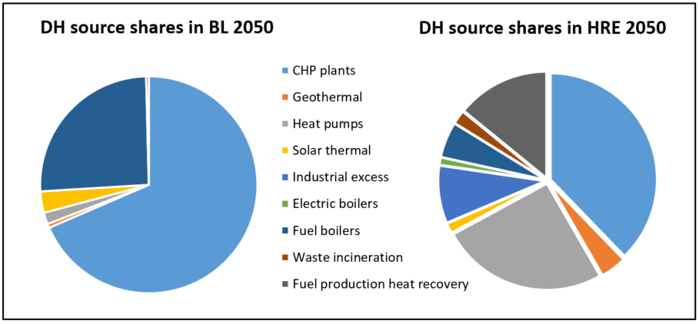

Švedijos patirtis rodo, kad kasmet auga įvairaus intensyvumo vėsinimo poreikis, todėl tai galėtų būti patraukli komercinė niša CŠT įmonių naujai veiklai, papildomų pajamų uždirbimui, o kompleksinis šildymo – vėsinimo projektas leistų tvariai išnaudoti infrastruktūrą panaudojant į aplinką išmetamą vėsinimo energiją. Išmanieji šilumos tinklai – tokią ateitį piešia pažangios valstybės savo vizijose.

Kaip žinia, ne visos atliekos yra perdirbamos. Jei atlieka neperdirbama, ji gali būti panaudota energijos gamybai. Apie tai buvo dar vieno Švedijos atstovo pranešimas „Energijos atgavimas iš neperdirbamų atliekų Švedijoje“. Pats geriausias šalies sprendimas aplinkosaugos požiūriu gali būti – atliekų sumažinimas arba jų visiškas išvengimas. Jei to padaryti neįmanoma, tuomet reikia ieškoti būdų, kaip tas atliekas pakartotinai panaudoti arba perdirbti. Paskutinis aplinkosauginiu požiūriu dar tinkamas atliekų tvarkymo būdas yra jų panaudojimas energijos gamybai.



**Elektros ir šilumos gamyba iš atliekų Švedijoje**

Švedijoje jau daugelį metų yra vystoma energetika, naudojanti perdirbimui netinkamas atliekas. Technologijos atliekų deginimo jėgainėse išvystytos ir paprastai gyventojai nekelia klausimų dėl oro kokybės, nes visi išmetimai (NOx, SO2, HCl, CO2 ir t.t.) atitinka griežtus reikalavimus. Siekiant, kad išmetimai į aplinką būtų suvaldyti, tam Europos Sąjunga yra patvirtinusi taršos mažinimo direktyvas, kuriose nustatyti griežti reikalavimai, taip pat vadovaujamasi principu „teršėjas moka“. Šis principas užtikrina mokesčių surinkimą iš taršą generuojančių objektų, nes dideli mokesčiai priverčia neatsakingus teršėjus diegti aplinkosaugos reikalavimus atitinkančią įrangą. Ateities Švedijos planai – nulinės emisijos energetikos sektoriuje ir uždaras ekonomikos ciklas.

„Šiaurės šalių naujovės pramoninės simbiozės ir biologinės žiedinės ekonomikos srityse“ taip vadinosi Danijos atstovo pranešimas. Šiaurės regione ateityje galėtų būti 12-oji pagal dydį ekonomika pasaulyje, gyventojų skaičius auga greičiau nei ES vidurkis, gerai veikianti darbo rinka, viena iš labiausiai skaitmenizuotų ES sričių taip pat yra šiame regione. Anot pranešėjo, čia labai gera gerovės valstybių sistema, o ateities tikslas – iki 2030 m. tvariausias ir labiausiai integruotas regionas pasaulyje. Labai didelį vaidmenį čia turėtų atlikti bioekonomikos plėtra.

Pramonės simbiozę galima pristatyti kaip viską, kas susiję su pinigų taupymu ir vartojimo mažinimu, kad maksimaliai padidintų rezultatus, kuriuos galima pasiekti pasinaudojus turimais ištekliais. Tai tik vienas iš būdų žiedinės ekonomikos realizavimui ir ekologiškam augimui pasiekti. Taip skatinamas tausus išteklių naudojimas, sumažinamas naujų medžiagų įvedimas į ciklą ir tuo pačiu prevencija susidarančioms atliekoms. Vėjo, saulės ir biodujų energiją sujungimas į pramoninį tinklą užtikrina tvarią, aplinką tausojančią energijos gamybą, nes keičiamasi energijos atliekomis iš vienos vietos į kitą, kad mažiausiomis įmanomomis sąnaudomis būtų galima optimaliai naudoti žalią energiją.

Žinoma, sinergija paremtas bendradarbiavimas tarp atskirų ūkio šakų, viešo ir privataus kapitalo neatsiranda savaime. Šiam procesui reikalinga paskata įvairiomis priemonėmis: komunikacija, kompetencija, interesas, vystymosi galimybės ir pan.

**Kalundborgo (Danija) simbiozėje dalyvaujančių įmonių ir įstaigų išsidėstymas.**

Lietuvos Ekonomikos ir inovacijų ministerijos atstovas konferencijoje kalbėjo apie klimato kaitos problematiką ir Valstybės dėmesį jos prevencijai. Yra stipri politinė valia ir parama Lietuvos pramonei, nukreipta mažinti anglies dvideginio išmetimus ir ateityje sukurti visiškai „žalią“ pramonę. Vienas iš ateities tikslų – pramonės perėjimas prie žiedinės ekonomikos. Norint įgyvendinti Vyriausybės ambicingus planus, reikia daug dar ką nuveikti.

Padidinti išteklių naudojimo efektyvumą ir skatinti pramonės simbiozę galima skatinant antrinių žaliavų panaudojimo mechanizmą. Tam pasiekti gali būti pasitelktos priemonės: efektyvesnis ir geresnis išteklių panaudojimas, antrinių žaliavų naudojimą skatinančios reguliavimo priemonės, pvz., papildomos priemonės atliekų tvarkymui gerinti, produktų, pagamintų iš antrinių žaliavų, ekologinis ženklinimas, skaitmeninių technologijų diegimas žiedinės ekonomikos svarbiuose procesuose, tvarios gamybos aplinkos kriterijų integravimas, vietinis apmokestinimas (siekiant skatinti perdirbimą; atgrasyti ar uždrausti sąvartynus ar vertingų medžiagų deginimą), žaliųjų viešųjų pirkimų (ŽVP) skatinimas, regioninės inovacijų programos (efektyvaus išteklių naudojimo ir mažai anglies dioksido į aplinką išskiriančių prekių ir paslaugų kriterijai) ir t.t.

Ekonomikos ir inovacijų ministerija Lietuvai kelia šiuos ateities tikslus: pramonės prekių gamyba yra didžiausia Lietuvos ekonomikoje, sukuriantis daugiau nei 20% Lietuvos BVP; beveik 80% viso prekių ir paslaugų eksporto sudaro pramonės įmonėse pagamintos prekės; Lietuva – patraukliausia pasaulinei gamybai Europoje (po Kinijos). Lietuvos Vyriausybė ir toliau laikysis pozicijos, kad pramonės, energetikos ir komunalinio ūkio simbiozė yra neatsiejama žiedinės ekonomikos dalis mieste ar regione. Efektyvus žaliavų, išteklių ir atliekų panaudojimas vertinant ir plėtojant skirtingų įmonių simbiozę apima skirtingų dalyvių ir sektorių bendradarbiavimą, teikiant naudos aplinkai, verslui ir plėtrai, sukuriant geresnę antrinių išteklių vertę ir skatinant produktų ir procesų inovacijas. Deja, šis bendradarbiavimas kol kas remiasi dvišalėmis sutartimis, o platesnė integracija, įsitraukiant valstybei ar savivaldybėms, dar nereikšminga.

Šiai dienai tyrimai rodo, kad didėjant gyventojų skaičiui turime padidinti maisto gamybą dvigubai. Maisto gamyba turėtų būti vykdoma arčiau miestų, taip sumažinant transportavimo neigiamas pasekmes. Aišku yra ir tai, kad dėl padidėjusios žuvies ir mėsos paklausos jau išeikvojami žuvų ištekliai ir naudojamas per didelis žemės ūkio paskirties plotas. Vandens ištekliai taip pat yra riboti, todėl turime pagalvoti apie antrinį vandens panaudojimą. Lygiai tas pats galioja ir atliekoms. Per dideli šiukšlių konteineriai žmonių nepriverčia susimąstyti apie atliekų perdirbimą. Maisto atliekų likučiai gali pasitarnauti biodujų gamybai, kas leistų atpiginti energiją, naudojamą transporte.

Tvari maisto gamyba gali subalansuoti srautus tarp žuvininkystės ir žemės ūkio pramonių. Tai gali būti pasiekta atitinkamai pritaikant pramoninio vandens naudojimą, kuris uždarame cikle grįžtų atgal į žemės ar kitą ūkį, pavyzdžiui, kanalizuojamas vanduo tiktų kai kurioms pakrantėse gyvenančių žuvų dauginimui.

Kolegos iš Lenkijos taip pat pritarė, kad pramonės simbiozė yra svarbus žiedinės ekonomikos elementas, nes joje siūlomos priemonės leidžia geriau panaudoti esamus išteklius. Pramonės simbiozė yra daugiausia ekonominės svarbos, vis dėlto neabejotina jos nauda aplinkai. Simbiozė prisideda prie vietos plėtros ir įmonių socialinės atsakomybės didinimo ir švelnina klimato pokyčius. Gdansko universiteto mokslininkų tikslas UBIS projekte buvo suprojektuoti ir pastatyti įrenginį santykinai žemos temperatūros šilumos iš dyzelinių variklių išmetamųjų dujų. Pristatytame įrenginyje naudojama nauja, labai efektyvi dujų ir skysčių šilumos mainų sistema „Spinning Fluids Reactor SFR“. Žemo potencialo liekamoji šiluma, atgauta tokiais įrenginiais, gali būti panaudojama kitoje vietoje pvz. šiltnamiuose ar šaligatvių šildymui šalia viešojo transporto stotelių žiemą.

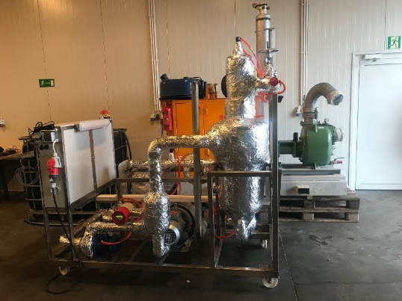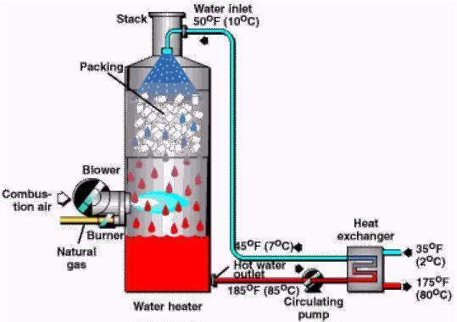

**Tiesioginio kontakto šilumokaitis**

Šio pilotinio šilumokaičio privalumai: nėra korozijos ar nešvarumų, kompaktiškas šilumokaičio dydis, žymiai padidintas šilumos perdavimo paviršiaus plotas esant daug mažesniam dviejų srautų temperatūrų skirtumui, mažas slėgio kritimas, mažas kapitalinės ir veiklos sąnaudos, lengvas smulkių dalelių (suodžių) pašalinimas, atrankinis dujinių teršalų pašalinimas. Šiame įrenginyje, kombinuojant besisukančių lėkštelių sistemą ir mažų lašelių generaciją, sukuriama nauja efektyvi skysčių ir dujų kontakto sistema energijai atgauti. Ar toks įrenginys pasiteisins praktikoje simbiozės procesams įgyvendinti – ateitis parodys.

Šilutės rajono savivaldybės pilotinis projektas yra Rusnėje penkių pusiau požeminių konteinerių aikštelių įrengimas, kuriose yra keturi pusiau požeminiai konteineriai (buitinės atliekos, stiklas, plastikas, popierius). Net vasarą šie konteineriai neskleidžia nemalonaus kvapo, yra aptverti tvora, o gyventojams duodami raktai, kad kiekvienas daugiabutis turėtų savo konteinerius. Tokiu būdu piliečiai yra motyvuojami rūšiuoti atliekas, jiems mažėja atliekų tvarkymo kaina.

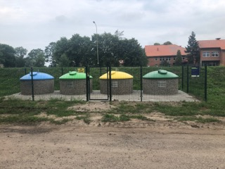

Apibendrinant konferencijoje pateiktą informaciją, galime išskirti dvi pagrindines simbiozės vystymo kryptis: pirmoji, kad visi dalyviai pritaria, jog darnus bendradarbiavimas tarp pramonės ir viešojo sektoriaus gali duoti apipusią naudą, teigiamai paveiktų ekonomiką, aplinkosaugą ir didinti efektyvumą. Antroji svarbi aplinkybė – tai pilotiniai projektai atskiruose valstybėse. Jei šie netipiniai projektai pasiteisins ir taps žinomi, tuomet galės būti tiražuojami ir tobulinami, kad vartojimo visuomenėje kurtų pridėtinę vertę. Energetika, maisto pramonė, gamtos ištekliai, oro kokybė, darnus judumas ir kt. yra labai glaudžiai susiję tarpusavyje. Tad tik nuo mūsų pačių, verslo ir valstybės politikos priklausys, kokioje planetoje gyvensime – paremtoje sinergija tarp skirtingų pramonės šakų, suinteresuotų grupių ir politikos, ar pilnoje individualizmo, ignoruojant ateities tvarios pramonės ir energetikos formavimo kryptis.